ASSUNTO: | Execução de drenagem, irrigação e troca do gramado, do Campo de Futebol de Araponga

Execução de drenagem, irrigação e troca do gramado, do Campo de Futebol de Araponga

  GRAMADO | 5.982,90m²
  ___________________________________
  PROPRIETÁRIO:
  Luiz Henrique Teixeira Macedo
  Prefeito Municipal
  ________________________________________
  RESPONSÁVEL TÉCNICO:
  Jóber de Oliveira Fernandes
  Engenheiro Civil - CREA-MG:181.563/D
  ESCALA: |  | TEXTO:
  INDICADA
  DATA:
  DEZEMBRO 2021
  TEXTO:

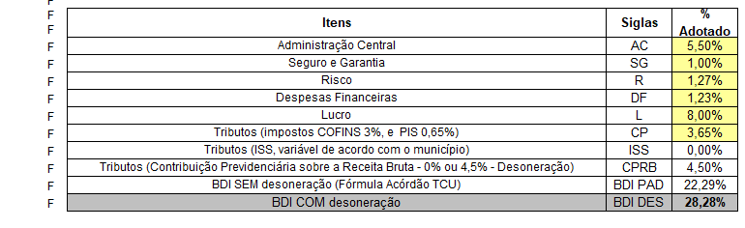

O ISS cobrado no município é de ISS = 4%, logo conforme metodologia de cálculo apresentada, o valor do BDI-1 será = 28,28%. Este BDI-1 será utilizado para execução de todos os serviços.

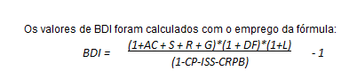

Jóber de Oliveira Fernandes CREA: 181.563/D - MG
Engenheiro Civil

